 

**PPP**

**Projet Professionnel Personnel**

**Réalisé par : fedy chtourou**

**Encadrement : Mme Afef Slama**

**Mme Salma Benmansour**

**2023/2024**

Sommaire

2 . Introduction de la matiére : 3

3 . Carte mentale  : 4

4 . CV : 5

5 . Lettre de motivation : 6

6 . Analyse Swot : 7

7 . Formulaire : 8

8 . Fiche metier : 11

9 . Conclusion : 12

9.1 . LinkedIn : 12

www.linkedin.com/in/fedy-chtourou-349100212 12

# . Introduction de la matiére :

Un projet professionnel personnel (ppp) est une initaitive spécifique entreprise

Par individu dans le but de développer ses compétences d’ameliorer sa carriére

Ou de réaliser des objectifs professionnels spécifiques. Ce type de projet

Est générallement entrepris en dehors des responsabilités habituelles d’un

Emploi ou d’une entreprise et vise à fournir des avantages personnels ou

Professionnels à long terme .

Dans ce rapport je vais présenter les notions de cette matiéres :

Carte mentale

Le cv

Lettre de motivation

Fiche metier

Analyse swot

Formulaire

Linkedin

# . Carte mentale  :

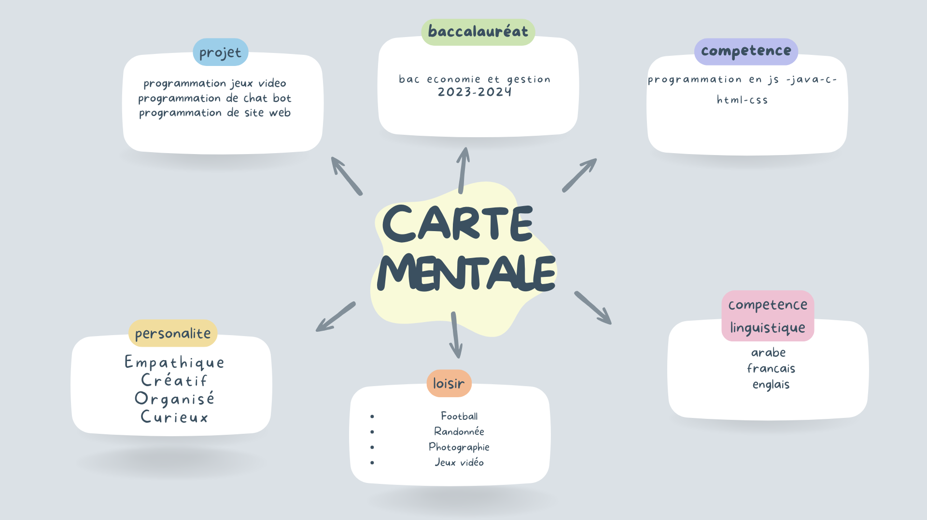

annexe 1 -carte mental

# . CV :

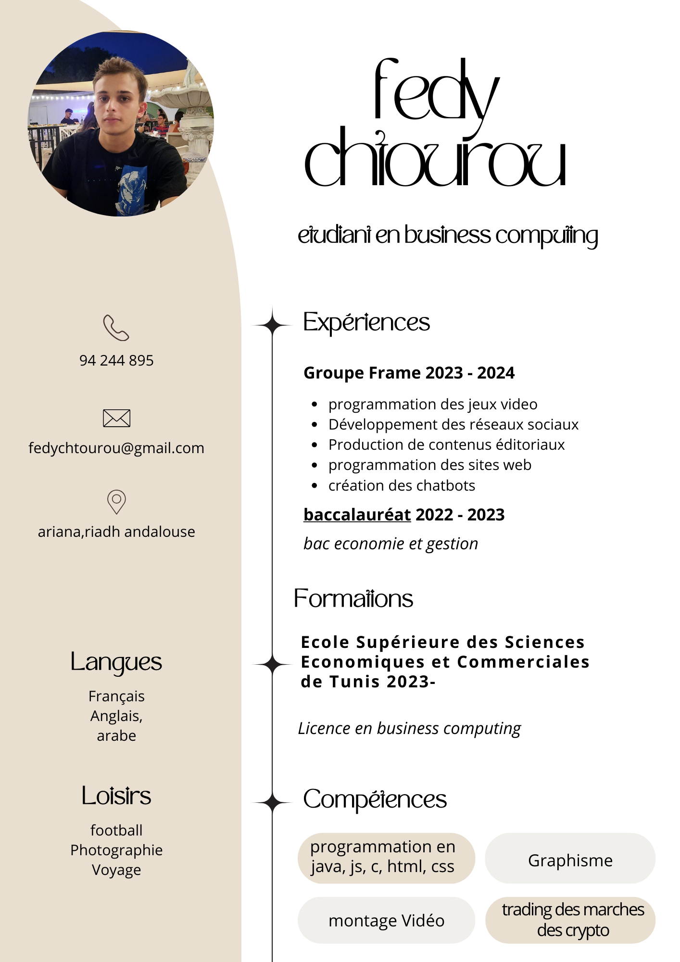

# . Lettre de motivation :

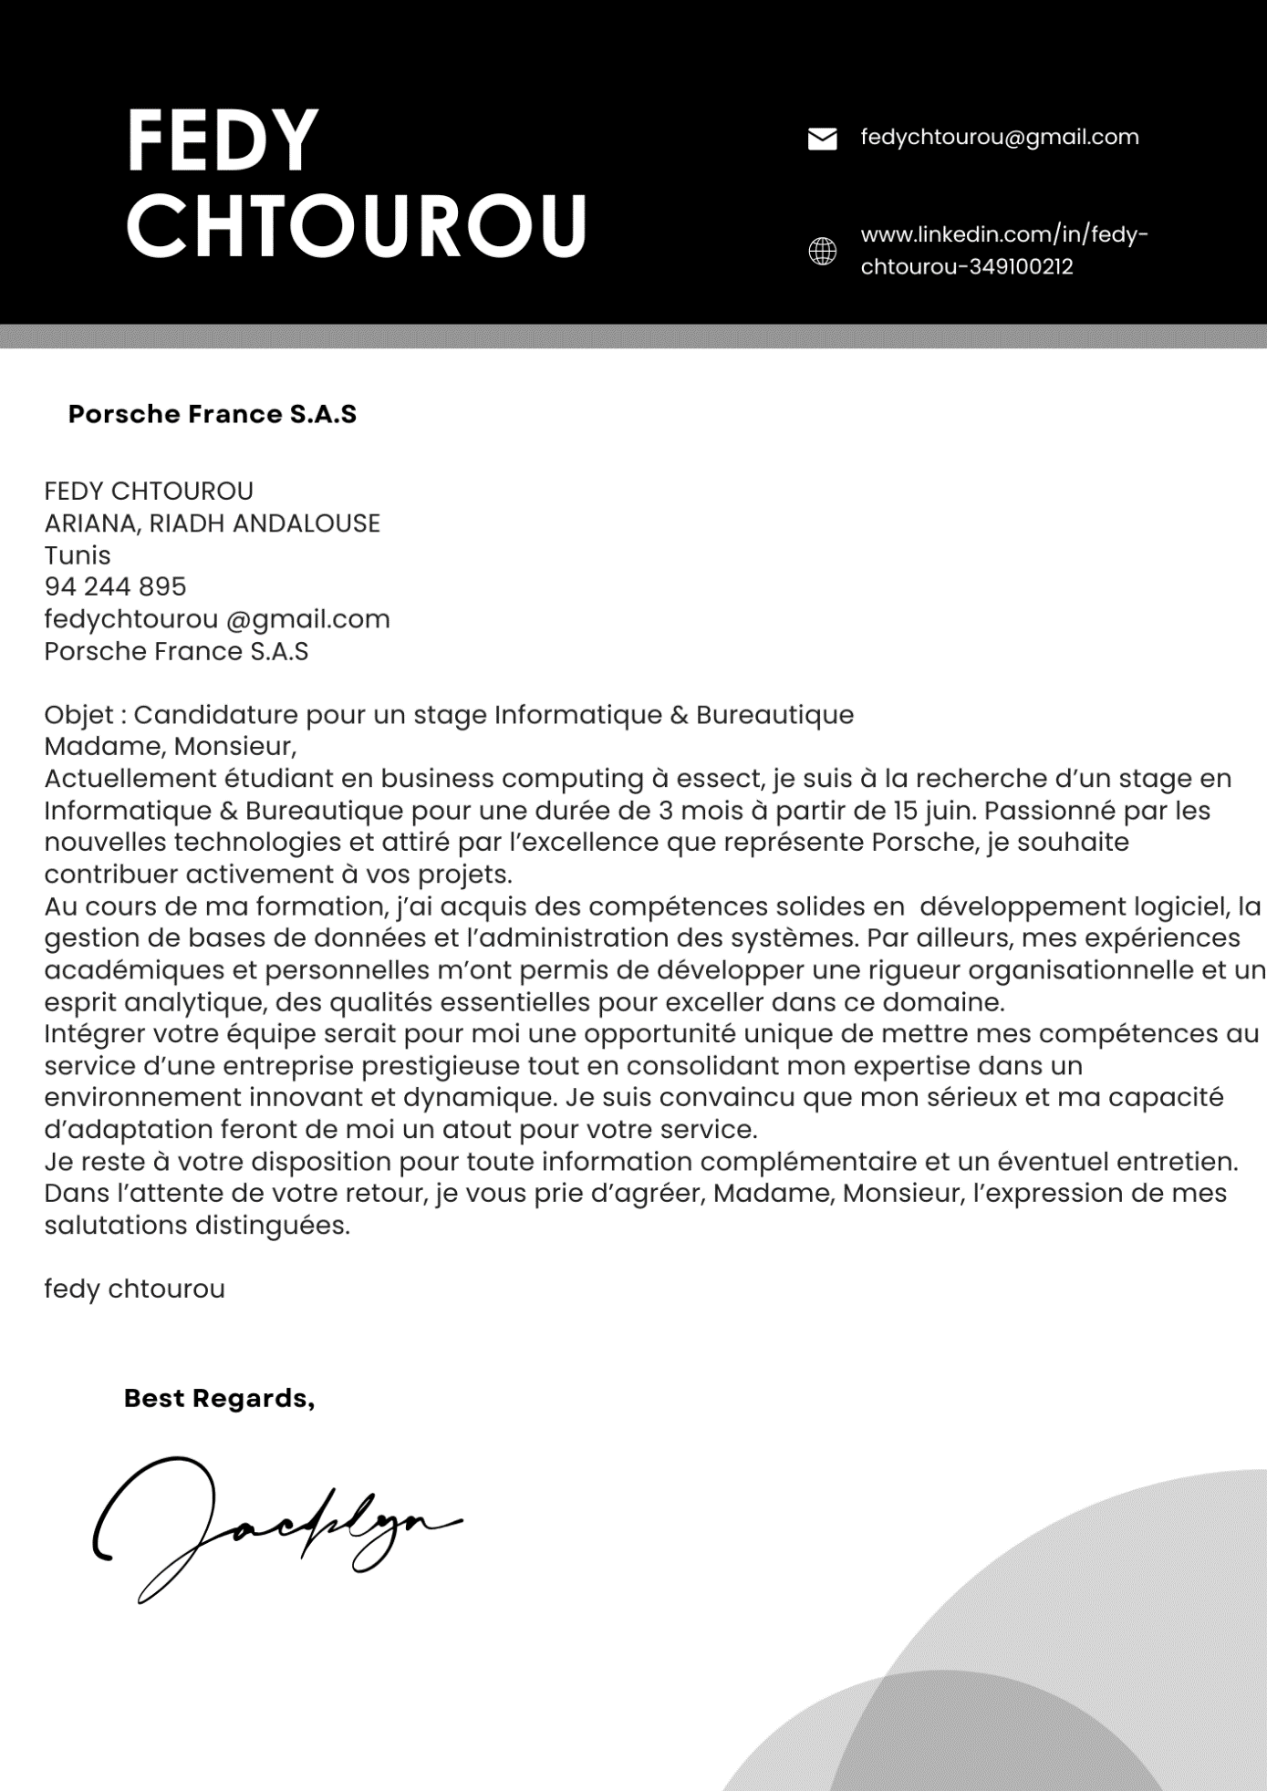

annexe 3 - lettre de motivation

# . Analyse Swot :

annexe 4 -analyse Swot

# 

# 7 . Formulaire :

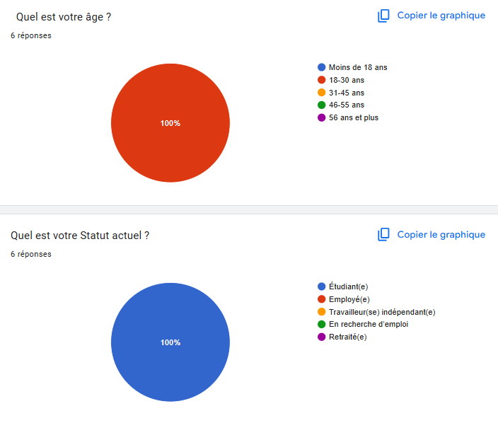

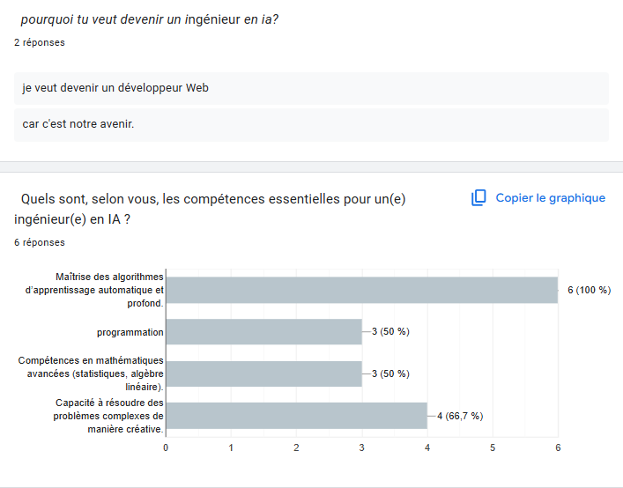

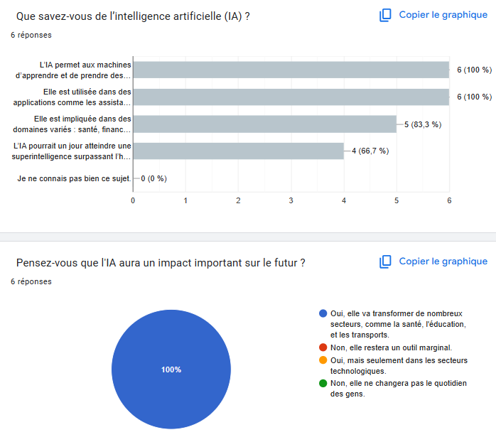

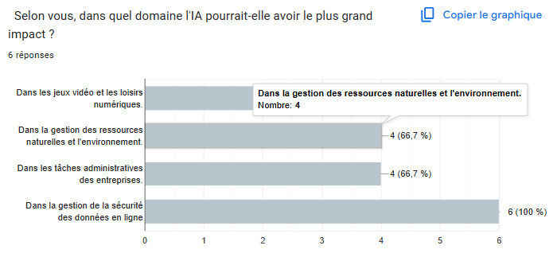

# 8 . Fiche metier :

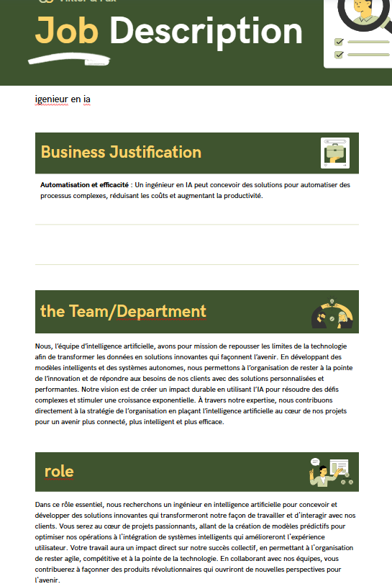

# 9 . Conclusion :

En conclusion, la matière du projet professionnel personnel offre une occasion unique de croissance personnelle et professionnelle. En investissant du temps, de l’énergie et des ressources dans un tel projet, on

peut non seulement atteindre des objectifs spécifiques, mais aussi acquérir des compétences et des expériences précieuses qui enrichissent le parcours professionnel et personnel .

# 9.1 . LinkedIn :

www.linkedin.com/in/fedy-chtourou-349100212

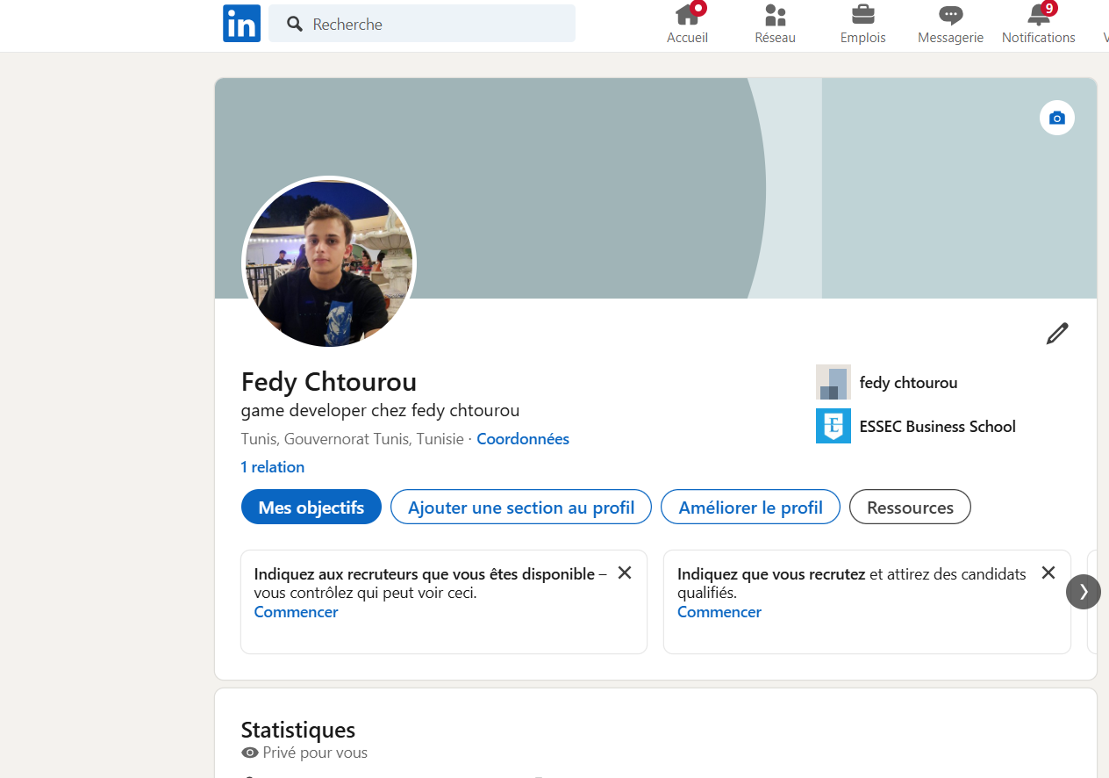

Table des annexes:

annexe 1 -carte mental 4

annexe 2 -cv 5

annexe 3 - lettre de motivation 6

annexe 4 -analyse Swot 7

annexe 5 -LinkedIn 12